

Politecnico di Torino

Dipartimento di Ingegneria Gestionale e della Produzione

Corso di Laurea Triennale in Ingegneria Gestionale

Classe L8 – Ingegneria dell’informazione

A.A. 2023/2024

**IoT & sorted waste:**

**la transizione 4.0 di ASP e Comune di Asti**

**Relatore Candidato**

*Prof. Fulvio Corno Noemi Marchiaro*

*Matricola 272162*

**Indice**

1. **Proposta di progetto 3**
   1. Titolo della proposta 3
   2. Descrizione del problema proposto 3
   3. Descrizione della rilevanza gestionale del problema 3
   4. Descrizione dei data-set per la valutazione 4
   5. Descrizione preliminare degli algoritmi coinvolti 5
   6. Descrizione preliminare delle funzionalità previste per

l’applicazione software 6

1. **Descrizione dettagliata del problema 7**
   1. Raccolta differenziata 7
   2. Procedimento di raccolta 8
   3. Obiettivi 8
   4. Criticità 9
      1. Durata del viaggio 9
      2. Contenuto presente nei cassonetti 10
2. **Descrizione del dataset 12**
   1. Descrizione delle tabelle 13
      1. Tabella cassonetti 13
      2. Tabella luoghi 13
3. **Strutture dati e algoritmi utilizzati 14**
   1. Struttura del progetto 14
   2. Algoritmi 15
      1. Ricerca del nearest neighbor 18
      2. Parametri della ricorsione 19
4. **Diagramma delle classi principali 21**
5. **Interfaccia dell’applicazione 23**
   1. Avvio del programma 23
   2. Visualizzazione dello stato cassonetti 24
   3. Calcolo del percorso di raccolta 26
   4. Riepilogo del percorso di raccolta 29
6. **Esempio d’uso e risultati 30**
   1. Visualizzazione dello stato 30
   2. Calcolo del percorso 31
7. **Conclusioni e possibili miglioramenti 34**

**Sitografia 35**

**Elenco delle figure**

Figura 1: metodo riempiCassonetti() - Model 11

Figura 2: overview dei package 14

Figura 3: metodo calcolaPercorso() - Model 16

Figura 4: ciclo for che lancia la ricorsione – metodo init() - TrovaPercorso 17

Figura 5: ricerca del nearest neighbor – metodo cercaNearestNeighbor() - TrovaPercorso 18

Figura 6: durata del viaggio della soluzione parziale - metodo cercaNearestNeighbor() - TrovaPercorso 20

Figura 7: diagramma UML della classe Model 21

Figura 8: diagramma UML della classe TrovaPercorso 22

Figura 9: schermata di avvio 23

Figura 10: schermata per la visualizzazione dello stato dei cassonetti 24

Figura 11: schermata dello stato dei cassonetti del ‘vetro’ nella zona ‘Asti’ (tutta la città) 25

Figura 12: schermata dello stato dei cassonetti del ‘vetro’ nella zona ‘3’ 26

Figura 13: schermata per cercare del percorso di raccolta 27

Figura 14: schermata con il percorso di raccolta consigliato per la ‘plastica’ nella zona ‘1’ 28

Figura 15: schermata di riepilogo del percorso di raccolta accettato per la ‘plastica’ nella zona ‘1’ 29

Figura 16: schermata dello stato dei cassonetti della ‘carta nella zona ‘Asti’ (tutta la città) 31

Figura 17: schermata dello stato dei cassonetti del ‘vetro’ nella zona ‘4’ 31

Figura 18: schermata con il primo percorso di raccolta consigliato per la ‘plastica’ nella zona ‘1’ 31

Figura 19: schermata di riepilogo del primo percorso di raccolta accettato per la ‘plastica’ nella zona ‘1’ 31

Figura 20: schermata con il secondo percorso di raccolta consigliato per la ‘plastica’ nella zona ‘1’ 32

Figura 21: schermata di riepilogo del secondo percorso di raccolta accettato per la ‘plastica’ nella zona ‘1’ 32

1. **Proposta di progetto**
   1. **Titolo della proposta**

IoT & sorted waste: la transizione 4.0 di ASP e Comune di Asti

* 1. **Descrizione del problema proposto**

Asti Servizi Pubblici S.p.A e Comune di Asti stanno lavorando a un progetto innovativo di raccolta rifiuti.

“Il nuovo metodo, che sostituirà il servizio di raccolta porta a porta, verrà attuato con il posizionamento di nuovi cassonetti per la raccolta differenziata, raggruppati in ecoisole. Tali contenitori saranno dotati anche di un sensore in grado di rilevare il livello di riempimento, al fine di ottimizzare le procedure di raccolta, garantendo altresì sempre una volumetria disponibile all’Utenza.”

L’applicativo proposto dalla sottoscritta simulerà i volumi presenti nei contenitori, permettendone poi la visualizzazione mediante tabelle. Inoltre, sarà possibile trovare il percorso ottimizzato di raccolta (in base alla capacità dei mezzi disponibili e alla disponibilità degli operatori) abbassando così il consumo di carburante e le emissioni di CO2.

* 1. **Descrizione della rilevanza gestionale del problema**

Si tratta di un progetto “reale”, per cui è stata anche appaltata la realizzazione di un sistema informatico in grado di monitorare il parco contenitori.

Le diverse funzionalità sopra elencate potranno essere sfruttate dal personale dell’azienda per controllare e pianificare la raccolta dei rifiuti.

L’ottimizzazione del percorso abbasserà il consumo di carburante (con un risparmio economico) e le emissioni di CO2 (riducendo l’impatto ambientale).

* 1. **Descrizione dei data-set per la valutazione**

Il data-set utilizzato è stato fornito dall’azienda ASP di Asti, in forma confidenziale.

Si tratta di una raccolta di dati relativa al posizionamento dei cassonetti nel Comune di Asti realizzata dall’ufficio progettazione dell’igiene urbana.

Il data-set contiene i seguenti attributi relativi ai cassonetti:

* Id: codice identificativo aggiunto
* Latitudine
* Longitudine
* Indirizzo
* Tipo: carta, plastica, indifferenziata, vetro
* Dimensione: in Litri

Inoltre, sono stati forniti dati necessari al calcolo del percorso di raccolta:

* Dimensione del mezzo adibito alla raccolta, in base al tipo di rifiuto
* Durata indicativa di un turno di raccolta
* Percentuale di riduzione dei rifiuti nel mezzo di raccolta
* Durata svuotamento cassonetto
* Durata svuotamento camion in discarica
* Velocità media camion
* Località discarica, in base al tipo di rifiuto
  1. **Descrizione preliminare degli algoritmi coinvolti**

Il data-set fornito dall’azienda è un file Excel, è dunque necessaria la conversione a CSV e successivamente in linguaggio SQL.

L’applicazione viene realizzata in linguaggio Java e segue i pattern DAO (Data Access Object) e MVC (Model View Controller), ottenendo una separazione tra accesso ai dati, interfaccia utente e logica applicativa.

La prima funzionalità del tool è la simulazione dei volumi presenti nei contenitori (in base al tipo di rifiuto scelto) e la seguente visualizzazione mediante tabella.

Dopo una query al database su tutti i cassonetti del tipo selezionato i contenitori verranno “riempiti” in modo casuale e poi ordinati in base alla percentuale di riempimento.

In futuro i cassonetti saranno dotati di sensori in grado di rilevare tale percentuale e si avrà a disposizione un database aggiornato in tempo reale.

La seconda funzionalità è quella più complessa: trovare il percorso di raccolta, in base al tipo di rifiuto selezionato, che minimizzi il tempo e lo spazio percorso e massimizzi la quantità raccolta, rispettando i vincoli di tempo disponibile e dimensione del camion.

Per fare ciò viene creato un grafo (completo, pesato e non orientato) in cui i vertici sono i cassonetti mentre gli archi rappresentano la distanza (in linea d’aria) tra ogni possibile coppia di contenitori. Verrà poi utilizzato un algoritmo ricorsivo in grado di trovare il percorso ottimo in base alle specifiche introdotte dall’utente. Al termine della ricorsione verrà mostrato il percorso e alcune statistiche.

* 1. **Descrizione preliminare delle funzionalità previste per l’applicazione software**

L’applicazione potrà essere utilizzata dal personale addetto alla pianificazione giornaliera del servizio vuotatura dei contenitori.

In una prima schermata l’addetto potrà visualizzare, selezionando la tipologia di rifiuto, il livello di riempimento dei cassonetti in tempo reale e la quantità totale di rifiuto prodotto. Grazie alla sua esperienza potrà decidere quale raccolta ha la priorità.

Nella schermata successiva, dopo aver scelto la tipologia di rifiuto, otterrà il percorso ottimizzato di raccolta.

Inoltre, potrà visualizzare alcune statistiche come il numero di cassonetti svuotati e non, la durata del viaggio, la quantità raccolta e quella rimanente.

Tali informazioni saranno presenti sia numericamente che graficamente e aiuteranno l’operatore a decidere se “accettare” o meno il percorso consigliato.

In caso affermativo otterrà ulteriori dettagli sul viaggio programmato da fornire all’autista.

Potrà poi decidere se pianificare un ulteriore giro di raccolta per i cassonetti esclusi dal percorso precedente o programmare la raccolta per altre tipologie di rifiuto.

In caso negativo può effettuare una nuova pianificazione, eventualmente modificando i parametri (durata viaggio e capacità mezzo).

1. **Descrizione dettagliata del problema**
   1. **Raccolta differenziata**

**La raccolta differenziata è di fondamentale importanza nella salvaguardia dell’ambiente. Grazie ad essa si aiuta il pianeta a risparmiare le sue risorse e si riduce l’inquinamento.** Con questo sistema di raccolta si raggruppano i rifiuti urbani in base alla loro tipologia (carta e cartone, plastica e alluminio, vetro, frazione organica e rifiuto indifferenziato) destinandoli al riciclaggio, con conseguente riutilizzo delle materie prime.Quasi tutti i materiali, infatti, possono avere nuova vita: il cartone, la plastica e il vetro possono essere riutilizzati per produrre nuovi oggetti o diventare materiale utile per altre produzioni.

Esistono due sistemi di raccolta:

* **Porta a porta: i rifiuti vengono ritirati periodicamente presso l’abitazione.** La raccolta avviene in giorni e con frequenze diverse a seconda della tipologia.
* **Verticale: i rifiuti vengono depositati in cassonetti nei pressi delle abitazioni.**

La Città di Asti effettua la raccolta porta a porta, ad eccezione del vetro nel concentrico e nelle frazioni per cui sono presenti contenitori stradali.

Nel novembre del 2021, durante una conferenza stampa, Asp SpA e il Comune di Asti hanno annunciato il passaggio alla raccolta verticale. “Il nuovo metodo, che sostituirà gradualmente il servizio di raccolta porta a porta, verrà attuato con il posizionamento di nuovi cassonetti per la raccolta differenziata, raggruppati in ecoisole, collocati su strada, adiacenti i condomini.” I contenitori sono dotati di un sensore in grado di rilevare il livello di riempimento, “permettendo un monitoraggio a distanza dei cassonetti e dei materiali inseriti, in modo da efficientare i passaggi degli operatori per la raccolta che avrà così luogo solo quando, ma tutte le volte in cui, i contenitori saranno quasi pieni.” [1]

* 1. **Procedimento di raccolta**

Gli addetti alla raccolta partono con il camion dalla sede dell’azienda. “Gli agganci posizionati sulla cima dei contenitori permettono agli operatori di sollevarli grazie a un braccio meccanico di cui sono dotati i mezzi aziendali. Ciò riduce i rischi connessi alla sicurezza sul lavoro degli operatori e causati da attività quali il sollevamento di carichi pesanti e alla movimentazione dei contenitori su terreni sconnessi”.[2]

Si dirigono verso il primo cassonetto, lo svuotano e il contenuto presente nel camion viene compresso. Procedono verso il cassonetto successivo e ripetono tali azioni.

Terminata la raccolta si dirigono verso l’impianto di trattamento o di stoccaggio relativo alla frazione merceologica di rifiuto (nel programma per brevità viene usato il termine discarica). Dopo aver effettuato le operazioni di registrazione e una prima pesatura del mezzo scaricano il contenuto in appositi spazi, viene poi effettuata una seconda pesa per determinare il netto dei rifiuti conferiti, viene firmata la documentazione e fanno ritorno alla sede, terminando così il turno di lavoro.

* 1. **Obiettivi**

L’obiettivo di questa applicazione è la gestione del servizio di raccolta dei rifiuti nella Città di Asti.

Sarà possibile visualizzare il livello di riempimento dei contenitori in base al tipo di rifiuto e alla zona della città, grazie a una lista di cassonetti ordinati per riempimento decrescente. L’operatore potrà dunque valutare la situazione e capire quale raccolta abbia la priorità.

Inoltre, si potrà trovare il percorso di raccolta che minimizzi lo spazio percorso e, conseguentemente, il tempo e massimizzi la quantità raccolta. Seguendo tale percorso i cassonetti maggiormente pieni verranno svuotati, garantendo alla comunità un buon servizio, ci saranno quindi meno mezzi circolanti che si muoveranno con maggiore efficienza, con conseguente riduzione di carburante consumato e di emissioni di CO2.

L’operatore dovrà selezionare il tipo di rifiuto e la zona. L’applicazione suggerirà la capacità standard del mezzo adibito alla raccolta e la durata del turno di lavoro. Tali parametri potranno comunque essere modificati in base alla disponibilità di mezzi e personale. Terminata la ricerca, il programma mostrerà la lista di cassonetti da svuotare e quelli esclusi dal percorso, alcune statistiche come il numero di cassonetti svuotati e non, la durata del viaggio, la quantità raccolta e quella rimanente. Tali informazioni saranno presenti sia numericamente che graficamente e aiuteranno l’operatore a decidere se “accettare” o meno il percorso consigliato.

* 1. **Criticità**

Le principali criticità sono legate ad alcuni parametri reali di cui non è stato possibile tenere conto.

* + 1. **Durata del viaggio**

La durata del viaggio è stata calcolata utilizzando la velocità media del camion, la durata di svuotamento del cassonetto e la durata di svuotamento del camion in impianto. Tali parametri spesso non rispecchiano la realtà.

La durata dello spostamento del mezzo tra un contenitore e l’altro o verso la destinazione finale è influenzata dal traffico, dalle condizioni atmosferiche e dalla presenza di eventuali lavori stradali.

La durata di svuotamento del cassonetto è influenzata dall’esperienza dell’addetto e da ostacoli presenti nelle vicinanze.

La durata di svuotamento del camion in impianto è influenzata dall’afflusso presente in esso e dal tempo impiegato per gestire la documentazione relativa al conferimento.

Inoltre, per calcolare la durata degli spostamenti viene usata la distanza in linea d’aria tra i diversi luoghi. Nella realtà, il camion si muove in strada percorrendo quindi una distanza maggiore.

Dunque, la durata del viaggio mostrata nella schermata è nettamente inferiore al tempo che il camion impiegherebbe a effettuare tale giro di raccolta.

Questa criticità può essere ignorata poiché l’obiettivo programma è quello di trovare il percorso che massimizzi la quantità raccolta impiegando il minor tempo possibile. Vincolo rispettato nonostante la bassa veridicità di tale dato.

* + 1. **Contenuto presente nei cassonetti**

I cassonetti saranno dotati di un sensore in grado di rilevare il livello di riempimento e tramite il software tale informazione sarà presente in un database aggiornato in tempo reale. Tali sensori non sono ancora stati installati, motivo per cui ho dovuto simulare il contenuto presente nei vari contenitori.

All’avvio del programma, i cassonetti verranno riempiti grazie alla funzione del model *riempiCassonetti().*

Grazie a un ciclo *for*, si scorre la lista di tutti i cassonetti presenti nella città.

Per ogni contenitore viene generato un numero casuale, scelto da una distribuzione normale, che viene utilizzato per stabilire la percentuale di riempimento. Questa non può rispecchiare la realtà ma è una buona approssimazione.

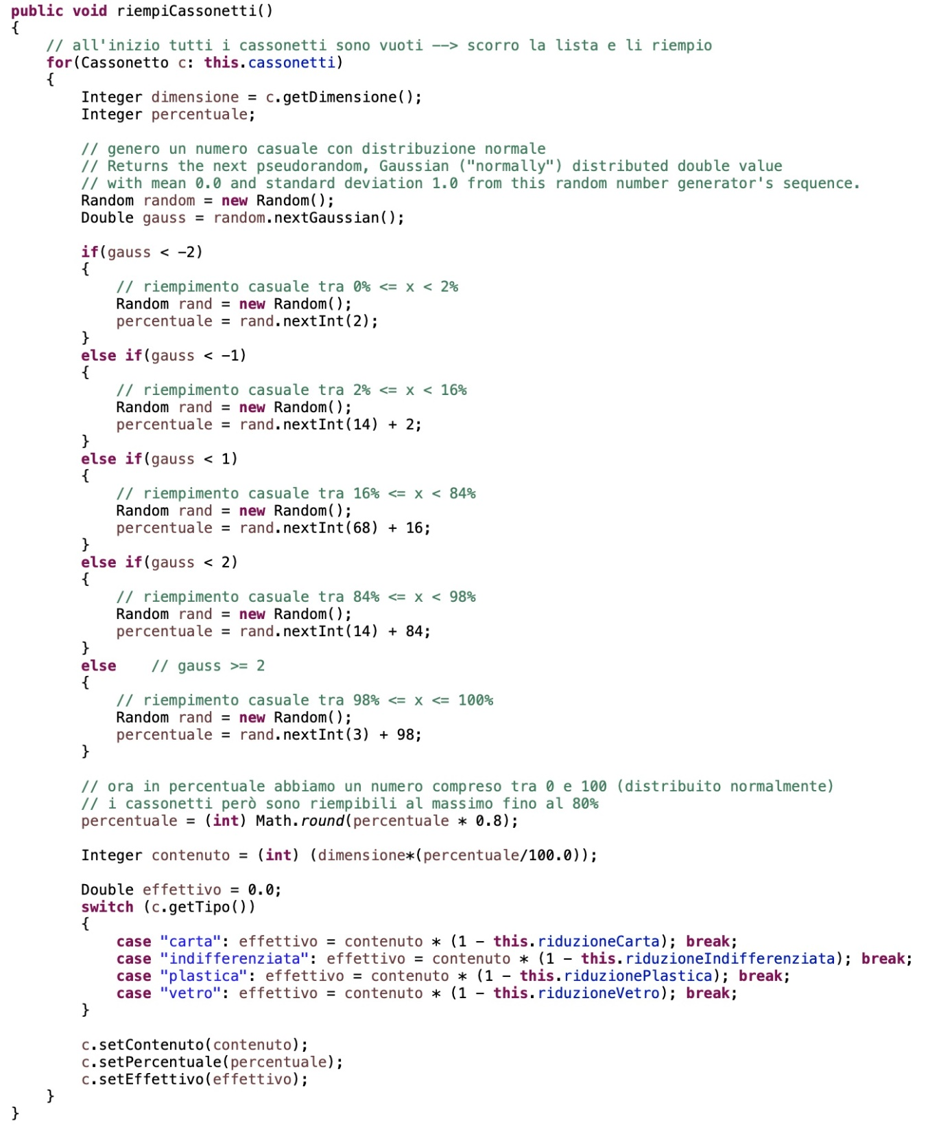

Figura 1: metodo riempiCassonetti() - Model

1. **Descrizione del dataset**

Asti Servizi Pubblici ha fornito i dati relativi alla geolocalizzazione dei cassonetti in forma confidenziale è stato dunque necessario rielaborarli al fine di poterli pubblicare.

I dati utilizzati dall’applicazione sono di tre tipi principali:

* Dati relativi al posizionamento dei cassonetti (*cassonetti*)
* Dati relativi alla sede e alle discariche (*luoghi*)
* Dati necessari al calcolo del percorso di raccolta:
  + Dimensione mezzo adibito alla raccolta:
    - Vetro
    - Altre raccolte
  + Durata di un turno di lavoro
  + Percentuali di riduzione dei rifiuti nel mezzo di raccolta:
    - Carta
    - Plastica
    - Vetro
    - Indifferenziata
  + Durata di svuotamento di un cassonetto
  + Durata di svuotamento del camion in discarica:
    - Vetro
    - Altre raccolte
  1. **Descrizione delle tabelle**
     1. **Tabella cassonetti**

Ad Asti sono previste 278 ecoisole, ognuna con 4 cassonetti (carta, plastica, vetro, indifferenziata), suddivise in 7 zone in modo da renderne più efficiente la gestione.

La tabella *cassonetti* contiene le informazioni relative ai 1112 contenitori previsti in città:

* id: identificativo del cassonetto
* latitudine: latitudine della posizione del cassonetto
* longitudine: longitudine della posizione del cassonetto
* indirizzo: indirizzo del cassonetto
* zona: zona a cui appartiene il cassonetto
* tipo: tipo di rifiuto conferibile nel cassonetto
* dimensione: capienza del cassonetto
  + 1. **Tabella luoghi**

I camion adibiti alla raccolta sono parcheggiati all’interno della sede dell’azienda e tutti i servizi iniziano e terminano presso tale luogo.

Inoltre, l’azienda usufruisce del servizio di due impianti di stoccaggio e trattamento, uno per la raccolta del vetro e uno per la raccolta di carta, plastica e indifferenziata.

Le informazioni relative a questi tre luoghi sono necessarie per calcolare il percorso di raccolta e sono contenute nella tabella *luoghi*:

* nome: nome del luogo (sede o discarica)
* indirizzo: indirizzo del luogo
* latitudine: latitudine del luogo
* longitudine: longitudine del luogo

1. **Strutture dati e algoritmi utilizzati**
   1. **Struttura del progetto**

L’applicazione è stata sviluppata in linguaggio Java, seguendo i pattern MVC (*Model-View-Controller*) e DAO (Database Acces Object).

Il progetto dell’applicazione è disponibile al seguente link:

<https://github.com/TdP-prove-finali/MarchiaroNoemi>

Il progetto si suddivide in quattro package, ognuno dedicato allo svolgimento di determinate funzionalità:

* **SortedWaste**: contiene le classi per l’avvio dell’applicazione
* **controller**: dedicato al controllo dell’interfaccia grafica, contiene una classe *controller* per ogni schermata dell’interfaccia
* **db**: contiene le classi necessarie per connettersi al database e leggerne i dati memorizzati
* **model**: package principale dell’applicazione, contiene la parte algoritmica e le classi che definiscono gli oggetti coinvolti

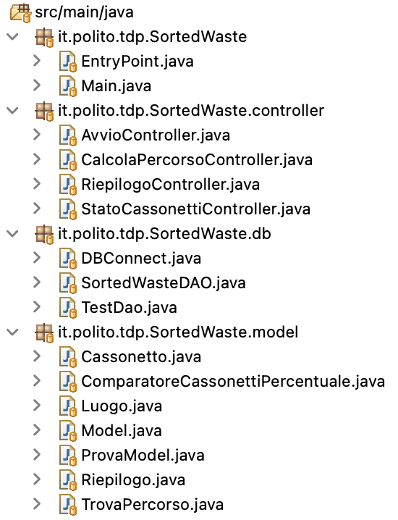

Figura 2: overview dei package

* 1. **Algoritmi**

Per la realizzazione del programma sono stati utilizzati molti algoritmi e tra questi il ruolo più importante è ricoperto dall’algoritmo ricorsivo che permette di trovare il percorso di raccolta.

Il risultato ottenuto non è ottimo. Per ottenere un percorso di raccolta ottimo su un grafo completo di N vertici è necessario provare tutti i possibili percorsi tramite un algoritmo ricorsivo. Questa operazione ha una complessità computazionale pari a O(N!) e dunque richiederebbe tempi di elaborazione inaccettabili.

È stato quindi utilizzato un algoritmo euristico che fornisce un risultato approssimato in tempi accettabili, una variante del “The nearest neighbour heuristic algorithm for the TSP problem” [3]. Tale algoritmo permette di risolvere il *travelling salesman problem*: data una lista di città e le distanze tra ogni coppia di città, qual è il percorso più breve possibile che visita ogni città esattamente una volta e torna alla città di origine? La chiave di questo metodo è visitare sempre la città più vicina, tra quelle non ancora visitate. Ciò semplifica molto il problema e su un grafo completo di N vertici questo algoritmo ha una complessità computazionale pari a O(N2).

Il limite più grande di questo algoritmo è la forte dipendenza del percorso dal primo vertice visitato. Motivo per cui è stato utilizzato un *repetitive nearest neighbor algorithm*: si prova ogni vertice come punto di partenza e poi si sceglie il percorso migliore. Si scorre la lista di tutti i vertici e si fa partire l’argoritmo *nearest neighbor* da ognuno di essi. Su un grafo completo di N vertici questo comporta N ripetizioni di tale algoritmo, portando la complessità computazionale a O(N3), nettamente inferiore a quella dell’algoritmo *brute force* citato a inizio paragrafo.

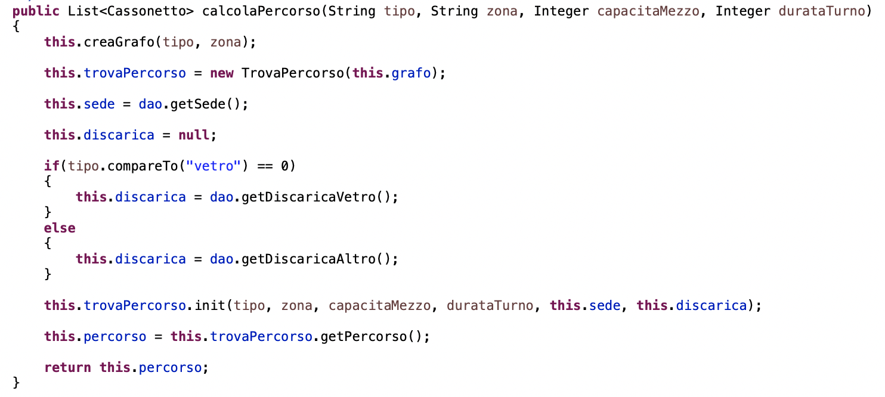

Figura 3: metodo calcolaPercorso() - Model

Per trovare il percorso di raccolta sono necessari i seguenti parametri:

* Tipo di rifiuto
* Zona in cui si vuole effettuare la raccolta
* Capacità del mezzo a disposizione
* Durata del turno di lavoro dell’addetto alla raccolta

Tali dati vengono inseriti dall’operatore e vengono passati dal controller al model, il quale, dopo aver ricevuto dal database le informazioni relative alla sede e alla discarica, crea e avvia un’istanza di una classe di appoggio unicamente destinata alla ricerca del percorso (*TrovaPercorso*).

La classe *TrovaPercorso* contiene le costanti necessarie al calcolo del percorso e gestisce l’algoritmo ricorsivo che permette di trovarlo.

Grazie a un metodo di inizializzazione si acquisiscono i dati passati dal model e si lancia la ricorsione aggiungendo ogni cassonetto, se non vuoto, come primo del percorso.

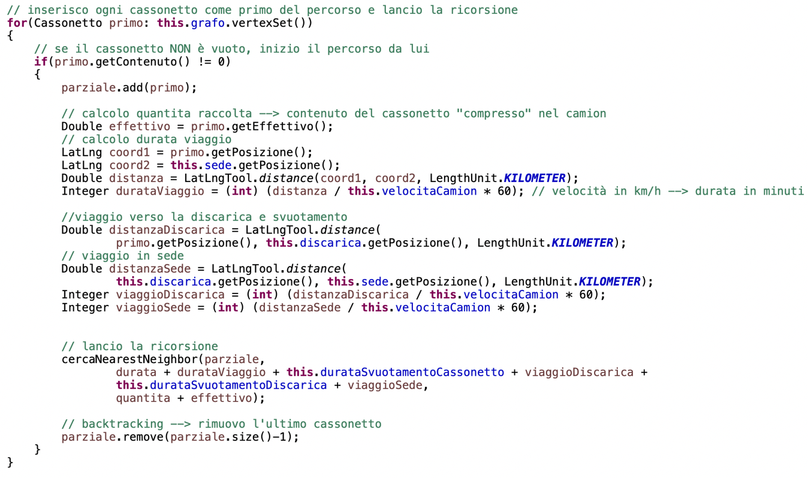

Figura 4: ciclo for che lancia la ricorsione – metodo init() - TrovaPercorso

* + 1. **Ricerca del nearest neighbor**

Nel metodo ricorsivo viene controllata la validità del percorso, cioè che i limiti di tempo e quantità non vengano superati. Se la soluzione parziale è valida, si stabilisce se sia la soluzione migliore controllandone la quantità raccolta.

Dopo tali controlli inizia la ricerca del nearest neighbor, il vertice con distanza minima dall’ultimo inserito nella soluzione parziale. Bisogna però controllare che il cassonetto non faccia già parte del percorso e che non sia vuoto.

Si richiama poi il metodo ricorsivo dopo aver calcolato i parametri necessari.

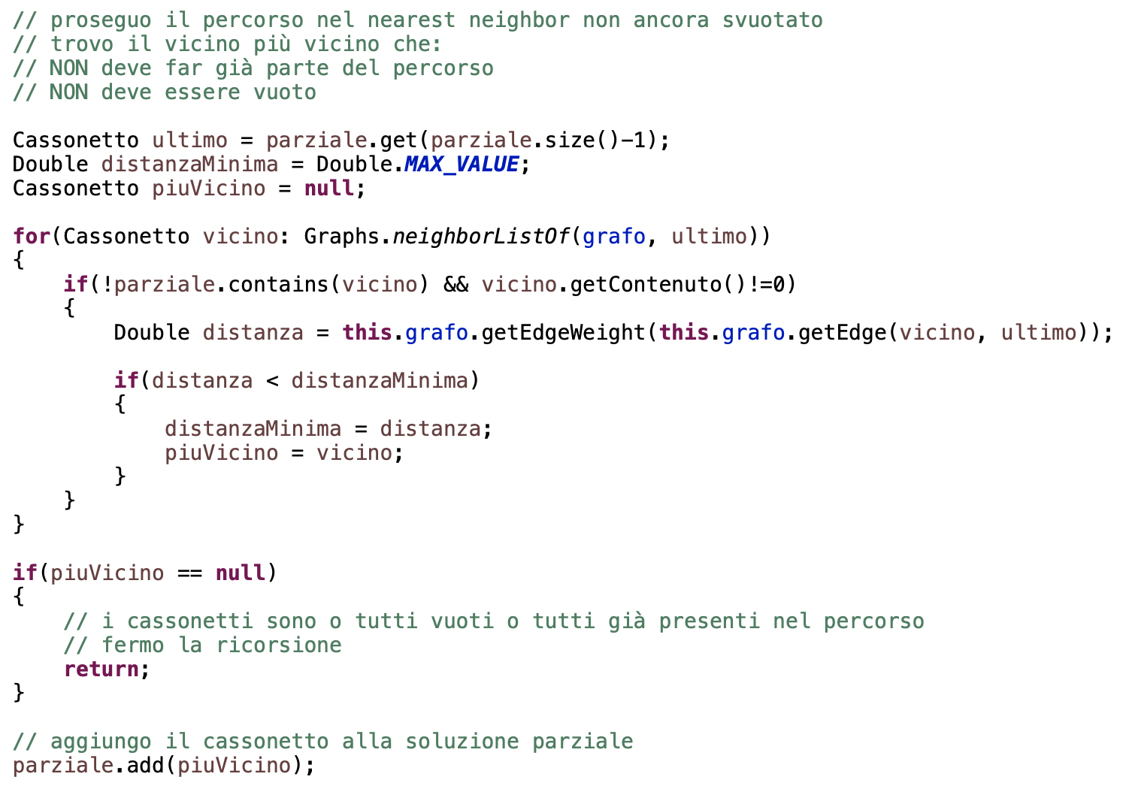

Figura 5: ricerca del nearest neighbor – metodo cercaNearestNeighbor() - TrovaPercorso

* + 1. **Parametri della ricorsione**

Il metodo ricorsivo necessita di tre parametri:

* List<Cassonetto> parziale: soluzione parziale
* Double durata: durata del viaggio della soluzione parziale
* Double quantità: quantità raccolta della soluzione parziale

I parametri *parziale* e *quantità* non creano grandi problemi, in quanto basta aggiungere un cassonetto alla lista e sommare la quantità raccolta. Per quanto riguarda invece la *durata* ci sono molti fattori da tenere in considerazione.

Durante l’inizializzazione, per il primo cassonetto, la durata si calcola sommando i tempi necessari alle seguenti azioni:

* Viaggio dalla sede al cassonetto
* Svuotamento del cassonetto
* Viaggio verso la discarica
* Svuotamento del camion in discarica
* Viaggio verso la sede

Nel metodo ricorsivo vengono aggiunti nuovi cassonetti alla lista, i quali avranno tempi di viaggio verso la discarica differenti. Di conseguenza lanciando la ricorsione bisogna:

* Aggiungere la durata del viaggio tra l’ultimo cassonetto presente nel percorso e il nuovo cassonetto
* Aggiungere la durata di svuotamento del cassonetto
* Rimuovere dalla durata il tempo di viaggio dall'ultimo cassonetto alla discarica
* Aggiungere alla durata il tempo di viaggio dal nuovo cassonetto alla discarica
* NON aggiungere il tempo di svuotamento del camion in discarica
* NON aggiungere il tempo di viaggio dalla discarica alla sede

Questi ultimi due tempi sono già stati inseriti nella durata nel metodo di inizializzazione in quanto restano invariabili, a prescindere dall'ultimo cassonetto inserito nel percorso.

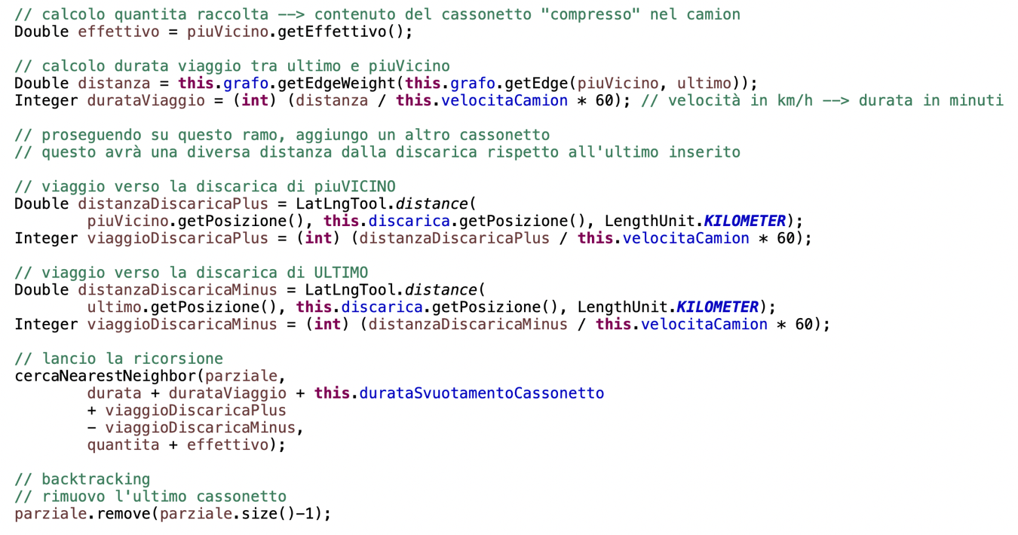

Figura 6: durata del viaggio della soluzione parziale - metodo cercaNearestNeighbor() - TrovaPercorso

1. **Diagramma delle classi principali**

Gli algoritmi principali di questa applicazione sono contenuti nelle classi *Model* e *TrovaPercorso* delle quali vengono riportati i diagrammi UML.

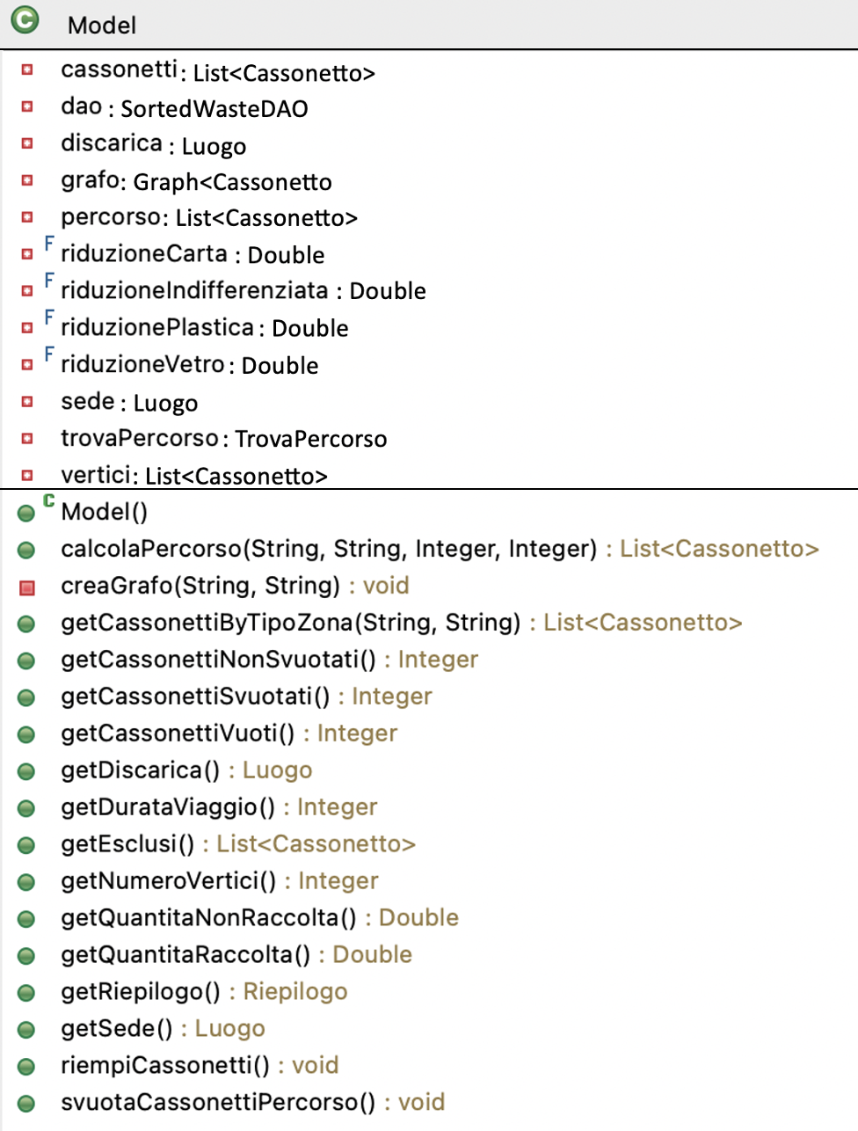

Figura 7: diagramma UML della classe Model

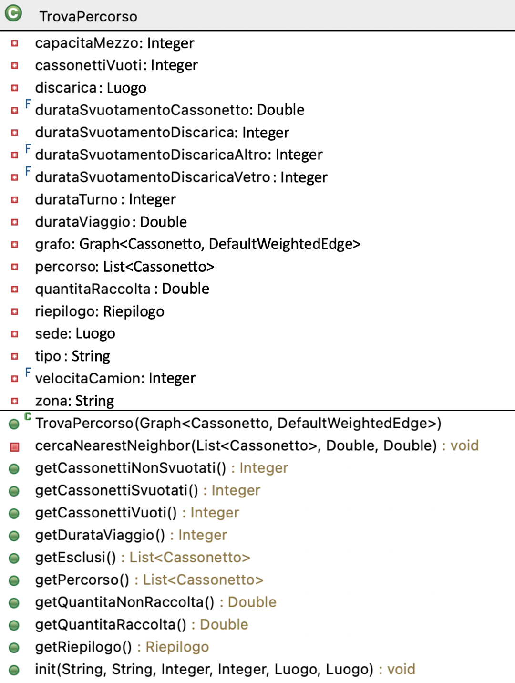

Figura 8: diagramma UML della classe TrovaPercorso

1. **Interfaccia dell’applicazione**

L’applicazione si compone di quattro schermate, ognuna dedicata allo svolgimento delle diverse funzionalità del software.

È stato realizzato un video dimostrativo sull’uso dell’applicazione, disponibile al seguente link: [*https://youtu.be/Acg3TNwZ_5I*](https://youtu.be/Acg3TNwZ_5I)

* 1. **Avvio del programma**

All’avvio del programma viene mostrata un’immagine contenente la mappa con il posizionamento dei cassonetti presenti nella città di Asti. Per procedere con l’utilizzo è necessario premere il pulsante *start*, il quale aggiorna il database contenente le informazioni sul livello di riempimento dei contenitori e abilita i due pulsanti che permettono di passare alle omonime schermate successive.

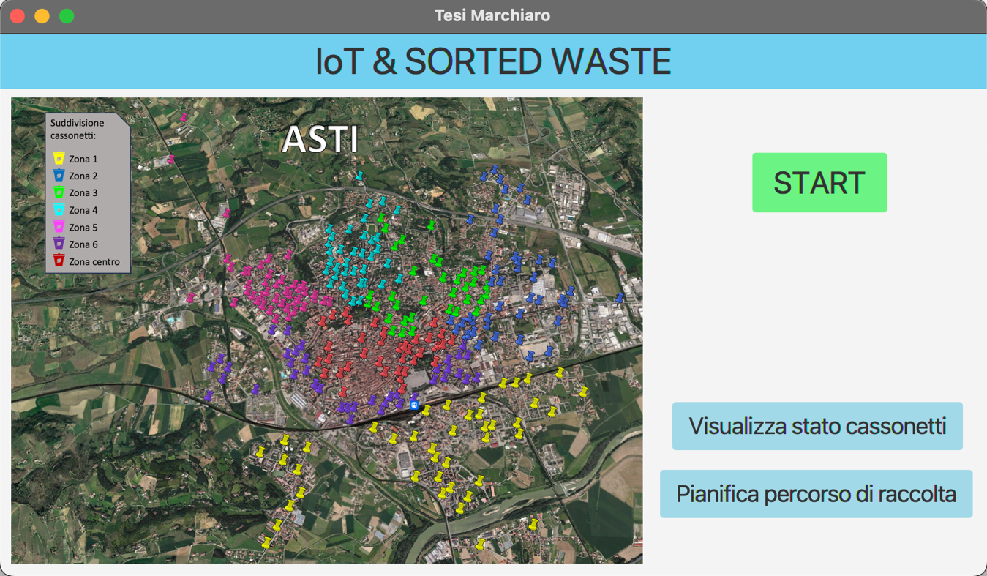

Figura 9: schermata di avvio

* 1. **Visualizzazione dello stato cassonetti**

Questa schermata permette di visualizzare il livello di riempimento dei cassonetti presenti nella città. È necessario scegliere la tipologia di rifiuto e la zona di cui si vuole effettuare la valutazione tramite i due menù a tendina e, successivamente, premere il pulsante *visualizza stato*. Viene così popolata la tabella e la zona dedicata alle statistiche riassuntive della situazione.

Per passare invece alla schermata successiva basta premere il pulsante *calcola percorso*.

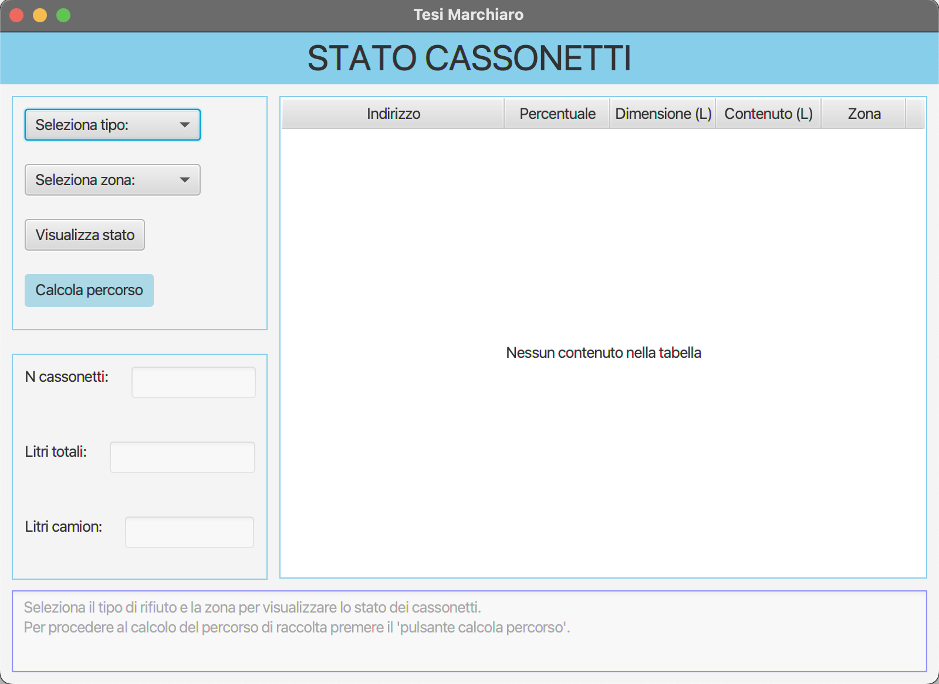

Figura 10: schermata per la visualizzazione dello stato dei cassonetti

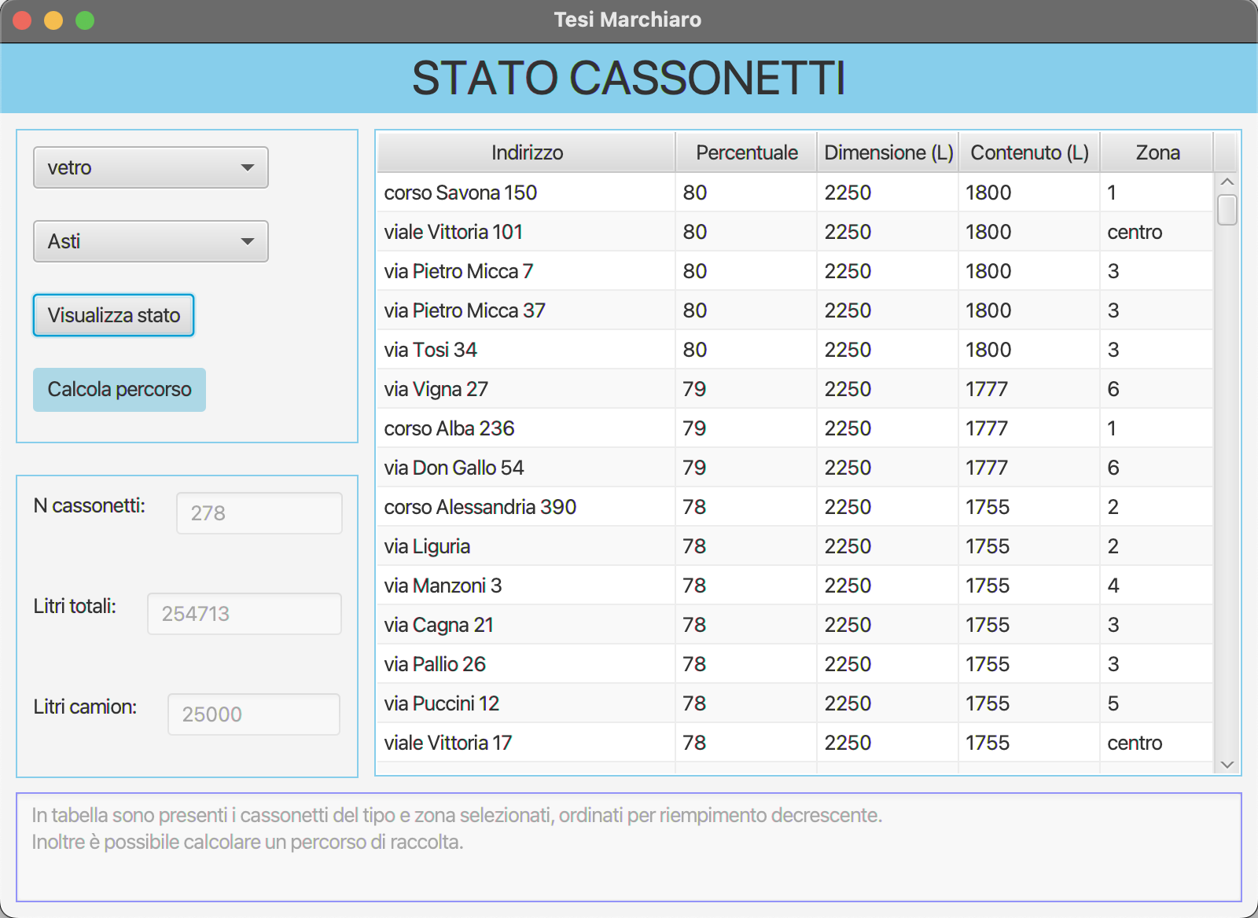

Figura 11: schermata dello stato dei cassonetti del ‘vetro’ nella zona ‘Asti’ (tutta la città)

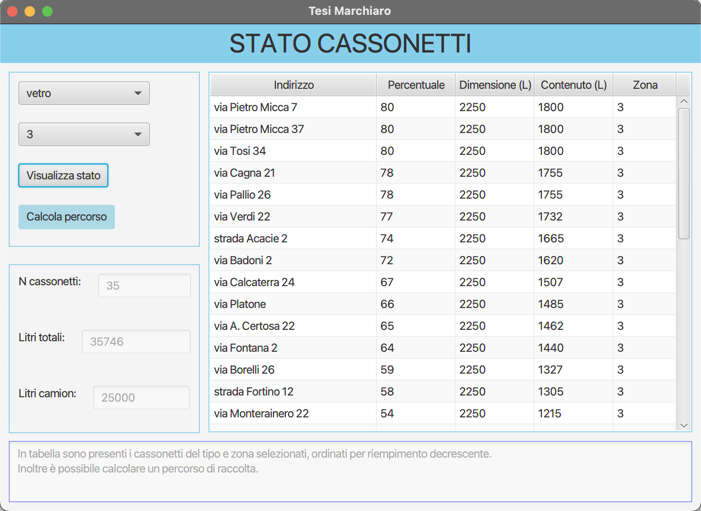

Figura 12: schermata dello stato dei cassonetti del ‘vetro’ nella zona ‘3’

* 1. **Calcolo del percorso di raccolta**

La schermata principale dell’applicazione è quella che permette di trovare il percorso di raccolta. L’utente deve selezionare dai menù a tendina la zona e la tipologia di rifiuto di cui si vuole calcolare il percorso. La scelta di quest’ultimo riempirà automaticamente le aree di testo sottostanti con i valori standard della capacità del mezzo e della durata del turno, i quali saranno comunque modificabili.

Alla pressione del pulsante *calcola* viene popolata l’intera schermata. Le tue tabelle contengono, rispettivamente, il percorso di raccolta consigliato e la lista dei cassonetti esclusi, ordinata per riempimento decrescente. Sono presenti le statistiche di riepilogo sia sotto forma numerica che grafica.

L’utente può calcolare ulteriori percorsi di raccolta, cambiando il tipo, la zona, la capacità del mezzo e/o la durata del turno. Può inoltre tornare alla schermata precedente o accettare il percorso consigliato tramite l’apposito pulsante. Quest’ultima azione azzera il livello di riempimento dei cassonetti presenti nel percorso, come se il camion fosse già passato a svuotarli (operazione necessaria vista la mancanza di un database aggiornato in tempo reale), e permette il passaggio alla schermata successiva.

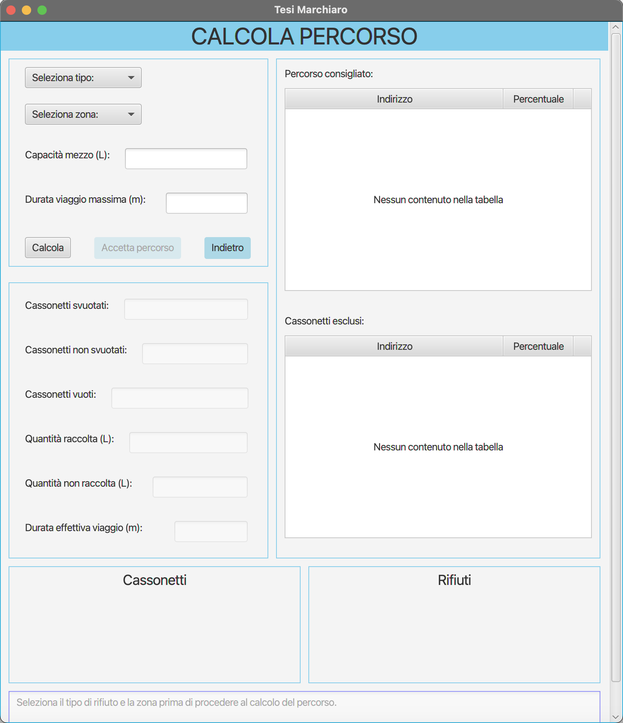

Figura 13: schermata per cercare del percorso di raccolta

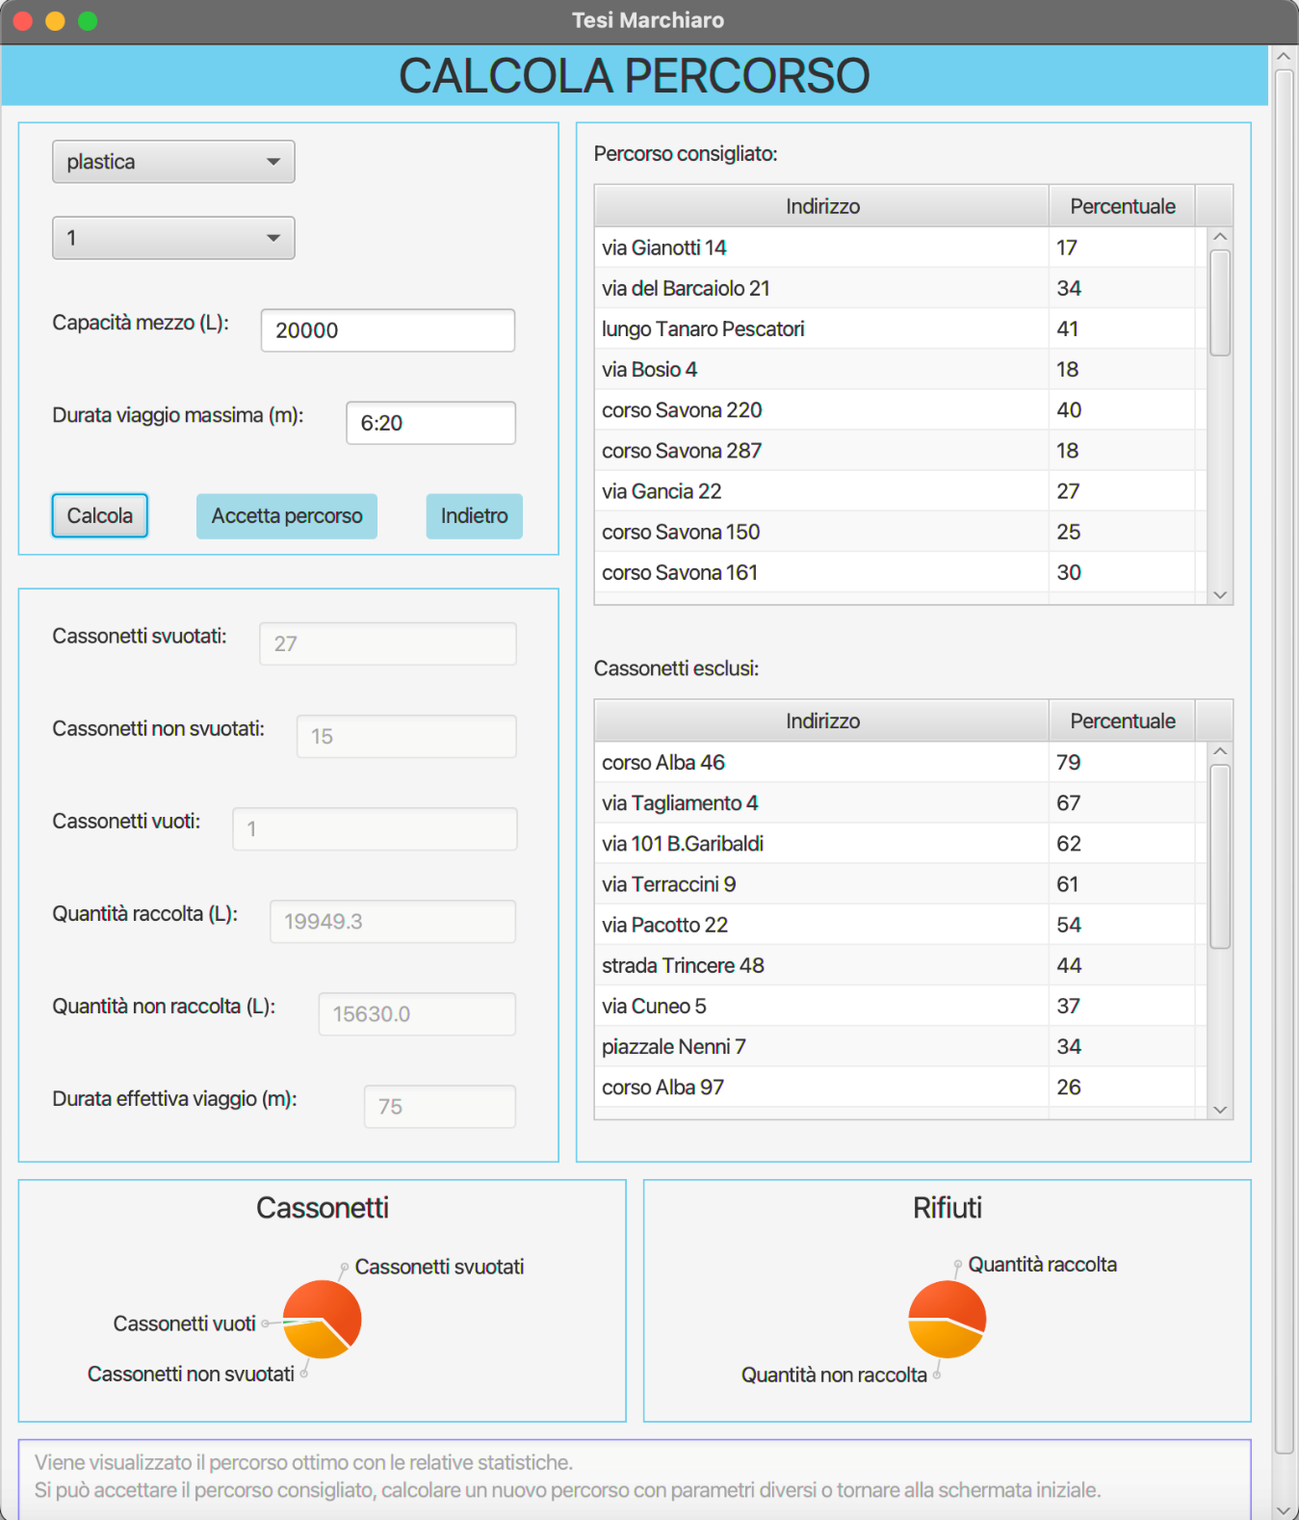

Figura 14: schermata con il percorso di raccolta consigliato per la ‘plastica’ nella zona ‘1’

* 1. **Riepilogo del percorso di raccolta**

L’ultima schermata dell’applicazione mostra un riepilogo del percorso di raccolta accettato in precedenza. Rappresenta una sorta di foglio di viaggio che l’addetto alla raccolta deve seguire durante il turno di lavoro. Sono presenti, infatti, tutte le fermate da effettuare, dalla partenza in sede, ai cassonetti da svuotare fino all’indicazione della discarica assegnata al tipo di rifiuto raccolto. Sono inoltre indicate la tipologia del rifiuto da raccogliere, la zona in cui effettuare la raccolta e la capacità del camion assegnato.

L’utente dell’applicazione può decidere poi se pianificare un nuovo percorso o visualizzare lo stato dei cassonetti dopo la vuotatura.

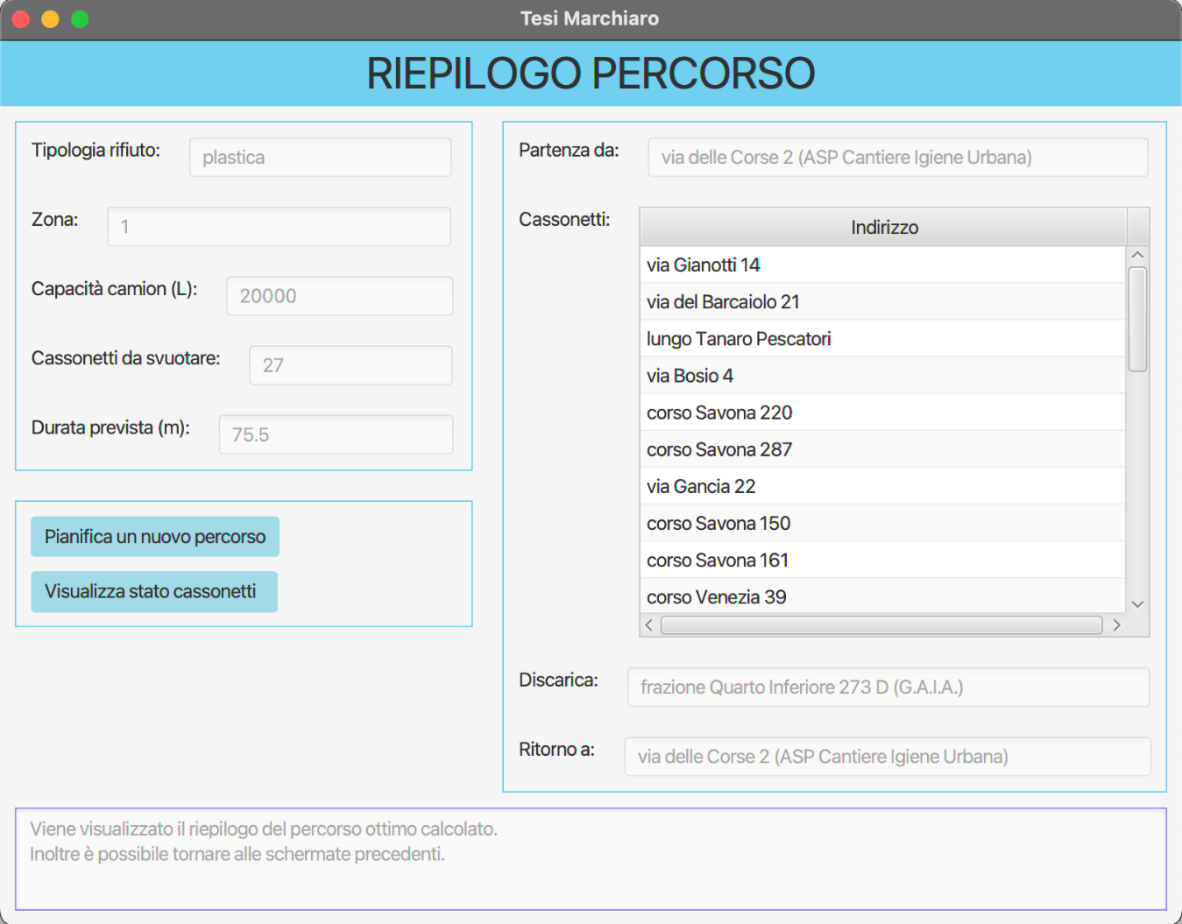

Figura 15: schermata di riepilogo del percorso di raccolta accettato per la ‘plastica’ nella zona ‘1’

1. **Esempio d’uso e risultati**

I risultati ottenuti dall’applicazione sono estremamente variabili. Ciò è causato dalla generazione casuale del livello di riempimento dei cassonetti, che cambia ogni volta che si avvia il programma. Questa grande variabilità non è comunque considerabile come una limitazione dell’applicativo, in quanto la produzione di rifiuti da parte della cittadinanza è altrettanto imprevedibile.

* 1. **Visualizzazione dello stato**

I risultati ottenuti variano in base ai parametri in input: tipo di rifiuto e zona di raccolta selezionati.

Vengono mostrate le schermate relative ai risultati ottenuti visualizzando la situazione dei cassonetti del vetro nella zona 4 e della carta in tutta la città.

È doveroso notare la diversa dimensione dei cassonetti e dei camion per i tipi selezionati:

* Vetro: cassonetto 2.250 Litri, camion 25.000 Litri
* Carta: cassonetto 3.000 litri, camion 20.000 Litri (dati validi anche per plastica e indifferenziata)

Come spiegato nel paragrafo 3.1.1, nella città di Asti sono previsti 278 cassonetti per ogni tipologia di rifiuto e questi sono suddivisi in 7 zone, ognuna con in media 40 cassonetti. Ciò viene evidenziato nell’area dedicata al numero dei cassonetti, diversa ovviamente nelle due schermate mostrate.

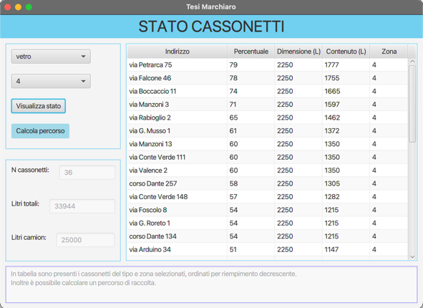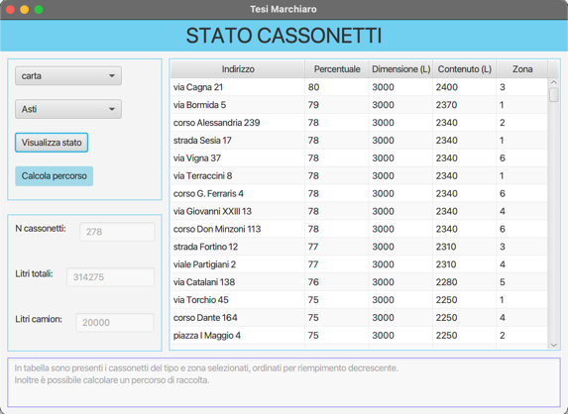

Figura 16: schermata dello stato dei cassonetti della ‘carta nella zona ‘Asti’ (tutta la città)

Figura 17: schermata dello stato dei cassonetti del ‘vetro’ nella zona ‘4’

* 1. **Calcolo del percorso**

I risultati ottenuti variano in base ai parametri in input: tipo di rifiuto e zona di raccolta selezionati, capacità del mezzo a disposizione e durata del turno di lavoro.

Vengono mostrate le schermate relative ai risultati ottenuti cercando il percorso di raccolta per la plastica nella zona 1 della città, utilizzano i parametri standard per la capacità del mezzo e la durata del turno di lavoro (20.000 Litri e 6:20 ore).

Figura 18: schermata con il primo percorso di raccolta consigliato per la ‘plastica’ nella zona ‘1’

Figura 19: schermata di riepilogo del primo percorso di raccolta accettato per la ‘plastica’ nella zona ‘1’

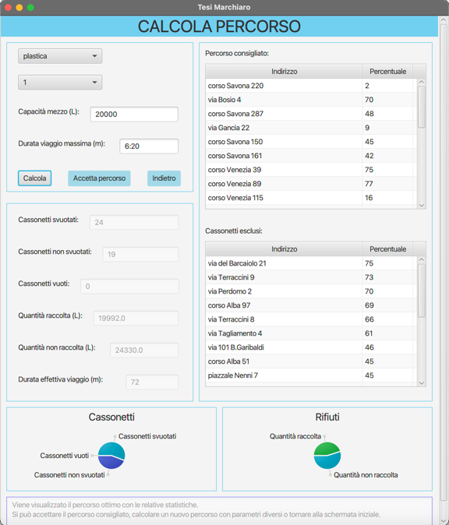

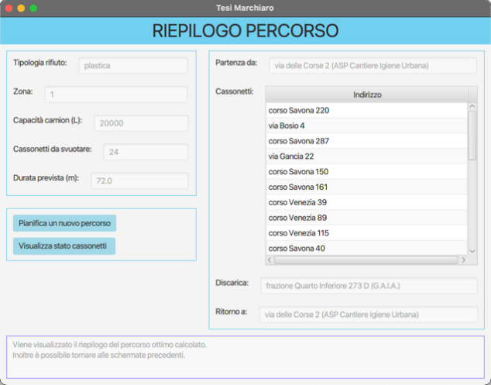

Si può notare come venga massimizzata la quantità di rifiuti raccolta (con una rimanenza nel camion di solamente 8 Litri) rimanendo abbondantemente nei vincoli di tempo. Quest’ultima voce, come indicato nel paragrafo 2.4.1, è una stima della durata del viaggio, ipotizzando non ci sia traffico o altri imprevisti, che in ogni caso non si discosta molto dalla realtà.

Accettando tale percorso, i 24 cassonetti vengono svuotati e pianificando un nuovo percorso di raccolta con gli stessi parametri inseriti in precedenza si ottiene il seguente output.

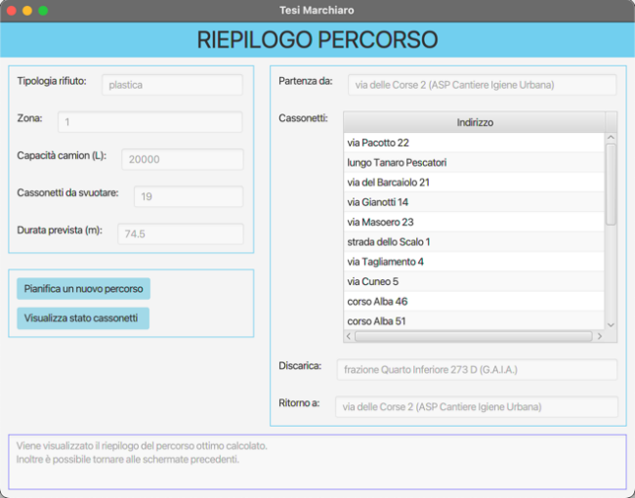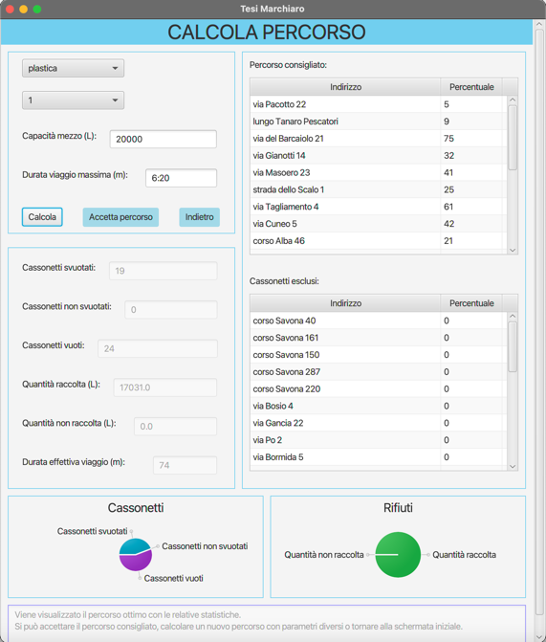

Figura 20: schermata con il secondo percorso di raccolta consigliato per la ‘plastica’ nella zona ‘1’

Figura 21: schermata di riepilogo del secondo percorso di raccolta accettato per la ‘plastica’ nella zona ‘1’

In questo caso, i 19 cassonetti esclusi dal percorso precedente vengono tutti svuotati durante questo nuovo giro di raccolta. La durata prevista non si discosta molto da quella precedente, nonostante il numero inferiore di cassonetti da svuotare. Ciò è dovuto alla maggiore distanza tra i singoli cassonetti e/o dalla distanza verso la sede e la discarica e anche questo non si discosta molto dalla realtà.

È doveroso precisare il motivo della discordanza tra la quantità non raccolta nel primo percorso (24.330 Litri) e quella raccolta nel secondo (17.031 litri). Nonostante i due percorsi permettano di svuotare tutti i cassonetti questi due valori, come si potrebbe immaginare, non coincidono. Questo è dovuto al compattamento dei rifiuti nel mezzo di raccolta, con percentuali di riduzione diversa in base al tipo di rifiuto, che per la plastica è pari al 30%. Quindi, la quantità non raccolta nel primo percorso è pari alla quantità di rifiuti presenti nei cassonetti esclusi, i quali una volta svuotati durante il secondo giro vengono compattati nel camion, passando da 24.330 Litri a 17.031 Litri (=24.330 * 0.7).

1. **Conclusioni e possibili miglioramenti**

L’applicazione sviluppata raggiunge tutti gli obiettivi posti in fase di progettazione, indicati nel capitolo 1, nonostante le limitazioni indicate al paragrafo 2.4.

Essa permette di visualizzare lo stato dei cassonetti della città e di calcolare percorsi di raccolta in base alle necessità e disponibilità.

Inoltre, come mostrato negli esempi, l’interfaccia semplice e intuitiva, con l’aiuto dei suggerimenti situati in fondo a ogni schermata, permette l’utilizzo dell’applicativo anche a un utente meno esperto rispetto a un operatore specializzato del settore.

L’applicazione può essere implementata in svariati modi.

Con la messa in funzione dei sensori nei cassonetti, un database aggiornato in tempo reale permetterebbe una maggior veridicità nei risultati ottenuti.

L’aggiunta di un database contenente le informazioni relative ai mezzi di raccolta disponibili permetterebbe la scelta del camion tramite un apposito menù, evitando all’utente l’inserimento manuale di tale dato.

Un’ulteriore ottimizzazione del programma potrebbe essere quella di gestire in modo diverso le situazioni in cui si vogliono effettuare più giri di raccolta durante lo stesso turno di lavoro. In questo modo, dopo aver conferito i rifiuti in impianto, si potrebbe evitare il ritorno in sede e iniziare subito il nuovo giro di raccolta.

Un esempio di software reale, di cui questo progetto si può considerare la versione base, è un applicativo di Smart Waste Management implementato per il comune di Delft in Olanda volto ad ottimizzare e migliorare le attività di raccolta dei rifiuti della città attraverso l'installazione di sensori per la lettura del livello di riempimento dei cestini e analisi delle informazioni raccolte. Grazie ad algoritmi predittivi e funzioni di ranking dei vari cassonetti, viene trovato il percorso di raccolta ottimo.[4]

**Sitografia**

* <https://www.asp.asti.it/asp-e-il-comune-di-asti-presentano-lestensione-del-servizio-di-raccolta-verticale/>
* <https://jgrapht.org/javadoc/org.jgrapht.core/org/jgrapht/alg/tour/NearestNeighborHeuristicTSP.html>
* <https://www.retealtatecnologia.it/technology-report/smart-waste-management-basato-su-machine-learning-il-comune-di-delft>



[IoT & sorted waste: la transizione 4.0 di ASP e Comune di Asti](https://github.com/TdP-prove-finali/MarchiaroNoemi)© 2023 by  [Noemi Marchiaro](https://github.com/noemarchi)is licensed under [CC BY-NC-SA 4.0](http://creativecommons.org/licenses/by-nc-sa/4.0/?ref=chooser-v1)

1. www.asp.asti.it/asp-e-il-comune-di-asti-presentano-lestensione-del-servizio-di-raccolta-verticale/
2. www.asp.asti.it/asp-e-il-comune-di-asti-presentano-lestensione-del-servizio-di-raccolta-verticale/
3. https://jgrapht.org/javadoc/org.jgrapht.core/org/jgrapht/alg/tour/NearestNeighborHeuristicTSP.html
4. www.retealtatecnologia.it/technology-report/smart-waste-management-basato-su-machine-learning-il-comune-di-delft